On veut créer une application simple permettant de calculer le temps d’entraînement sur une semaine pour un athlète de triathlon. À partir du code dans le fichier **TempsEntrainement.js**, vous devez afficher le tableau des journées dans la colonne de gauche et le détail de la journée sélectionnée dans la colonne de droite **sans modifier la structure du tableau entrainements et de ses objets**. Supposez que le tableau des journées sera éventuellement fourni dans cette forme par un service externe dont vous n’avez pas le contrôle.

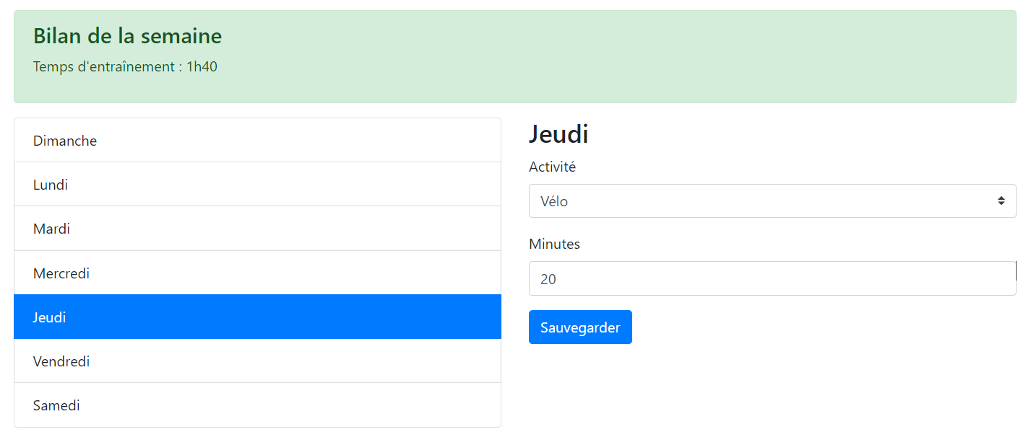

Commencez par créer un composant React pour chaque colonne, soit JourDeLaSemaine contenant le code dans la colonne de gauche et DetailsJournee pour le code de la colonne de droite.

**Considérations :**

* 1. Cliquer sur un jour de la semaine rend son état actif (active) et affiche ses informations dans la colonne de droite.
  2. Le fait de modifier les champs dans la colonne de droite ne les sauvegarde pas automatiquement : il faut absolument appuyer sur « Sauvegarder ». Si on change de journée dans la colonne de gauche, les modifications sont alors perdues.
  3. Si le sport de la journée est « repos », le champ « Minutes » ne doit pas être éditable et son temps ne doit pas être compté dans le bilan de la semaine. Autrement, chaque sauvegarde doit faire en sorte de réafficher correctement le temps total d’entraînement de la semaine selon le format proposé (XhX).
  4. Portez bien attention aux textes utilisés dans l’interface. Au besoin, créez des dictionnaires de libellés.